02/03/2023

Tom Tran

Techniques de développement dans un environnement graphiques II

Evaluation 2

Table des matières

1. Gestion de voiture presentation 2

2. Développement d’interfaces graphiques WPF 3

3. Connexion à une base de données WPF 4

# Gestion de voiture presentation

L’application WPF ‘Gestion de voitures’ a pour objectif grâce à une interface graphique simple avec des menus d’ajoutée visualisée et supprimer des voitures en tant que propriétaire en se connectant on peut soit s’inscrire soit ce connecter avec un propriétaire existant sans aucune vérification de mot de passe, cette application ce connecte à une base de données mapper aux classe Propriétaire et Car pour crée des tables dans la base de donnée Cars DB.

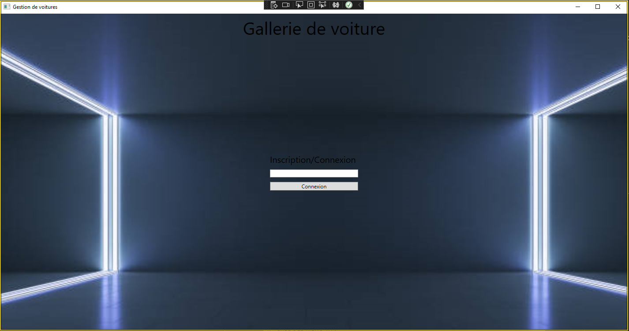

# Développement d’interfaces graphiques WPF

Voici un aperçu des différents contrôles WPF développer dans cette application (ListBox, TabControl, TextBlock, Image…)

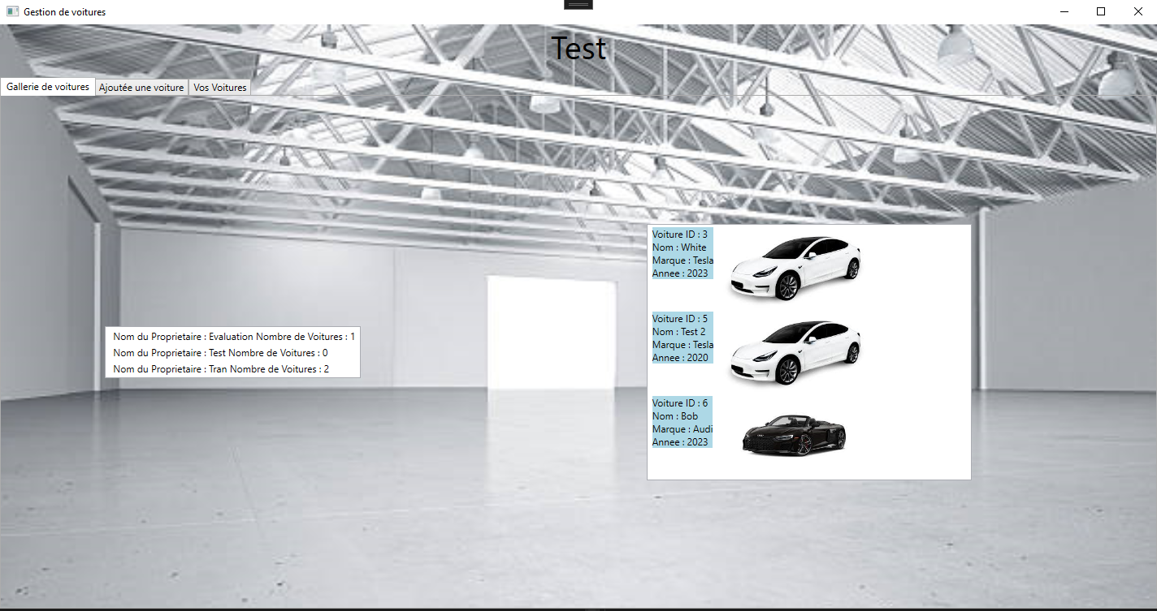

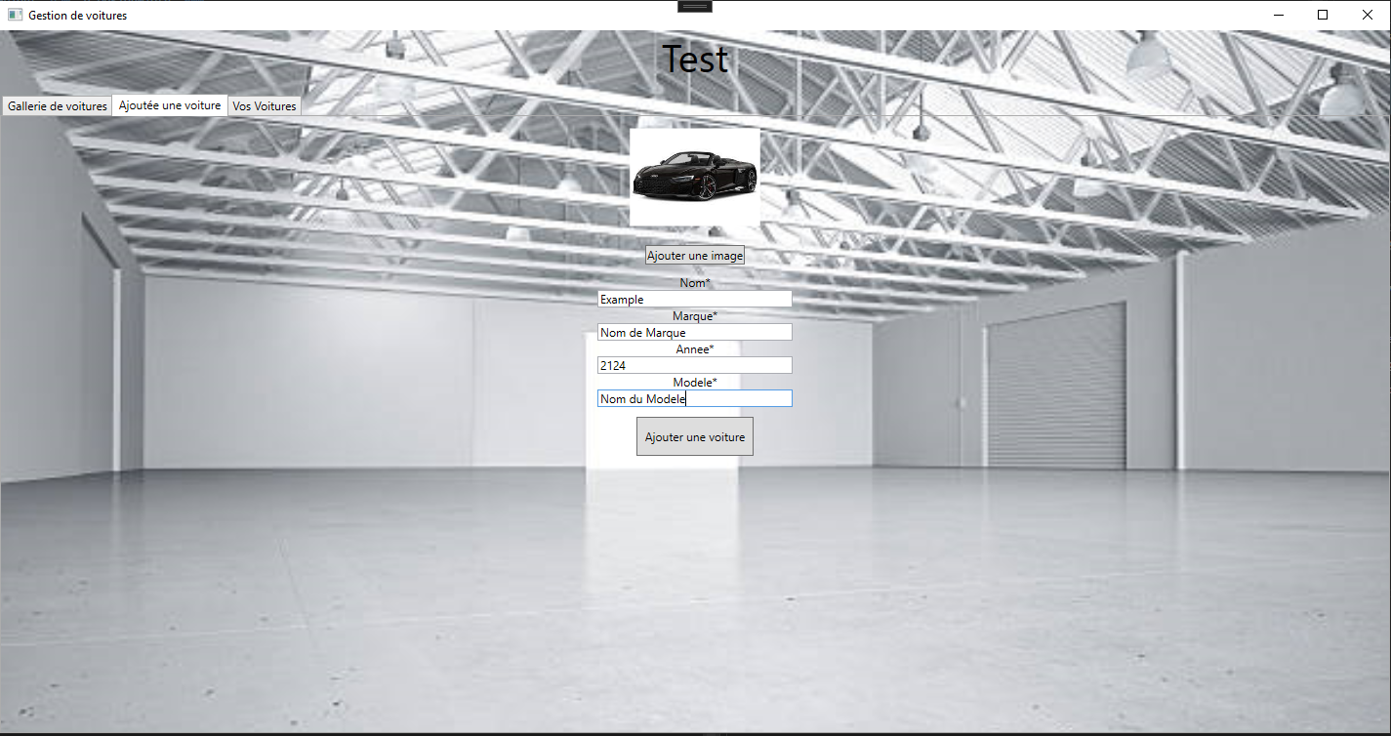

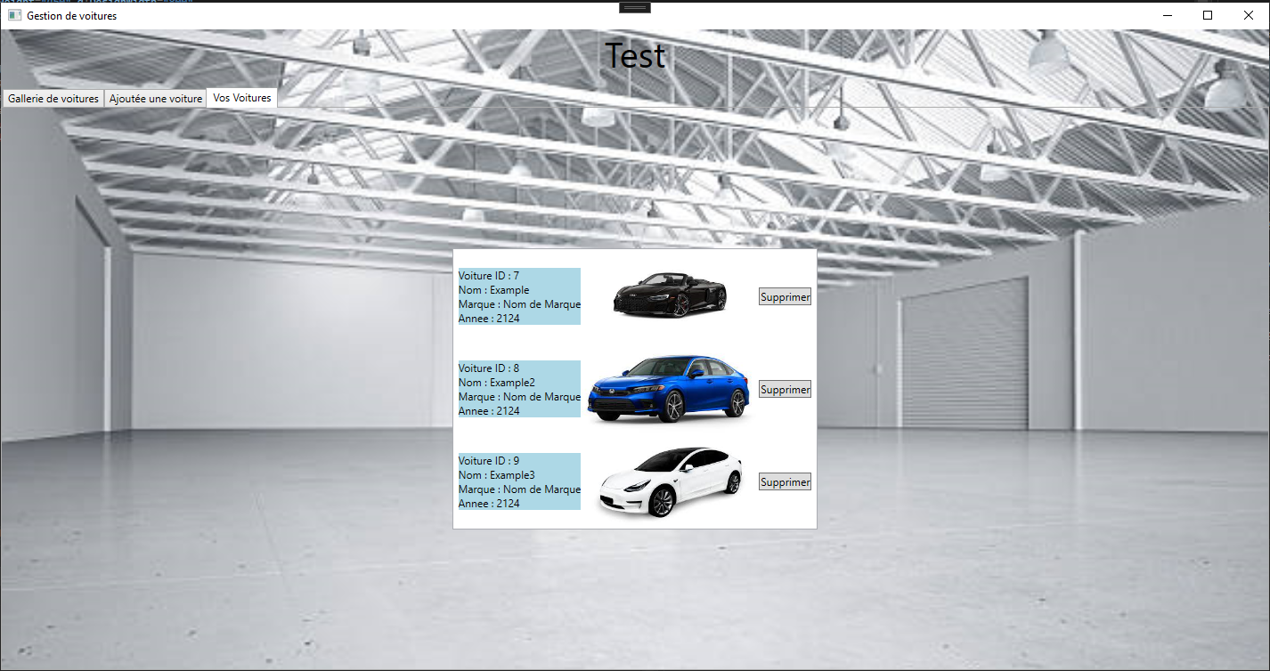

# Connexion à une base de données WPF

La connexion ce fait sur une base de données SQL SERVER j’ai décidée d’utilisée Entity Framework pour me simplifier la création de tables sans écrire de SQL et donc réduire la quantité de code nécessaire.

(Jai eu des problème de connexion et j’ai trouver une solution sur stack overflow)

https://stackoverflow.com/questions/49409970/how-to-add-connection-string-in-config-file-in-wpf-application

J’ai créé deux classes pour manipuler les données des voitures et des propriétaires qui sont :

Etapes pour utilisation de l’application :

1. Lors du lancement de l’application on aurait une interface, on peux ce connecter ou créer un nouveaux utilisateur qui va être stocker dans la base de donnée « CarBD », il faut simplement rentrer une caractère et il serait enregistrer dans la BD, on peut se reconnecter avec cet utilisateur en réentrants sont nom.

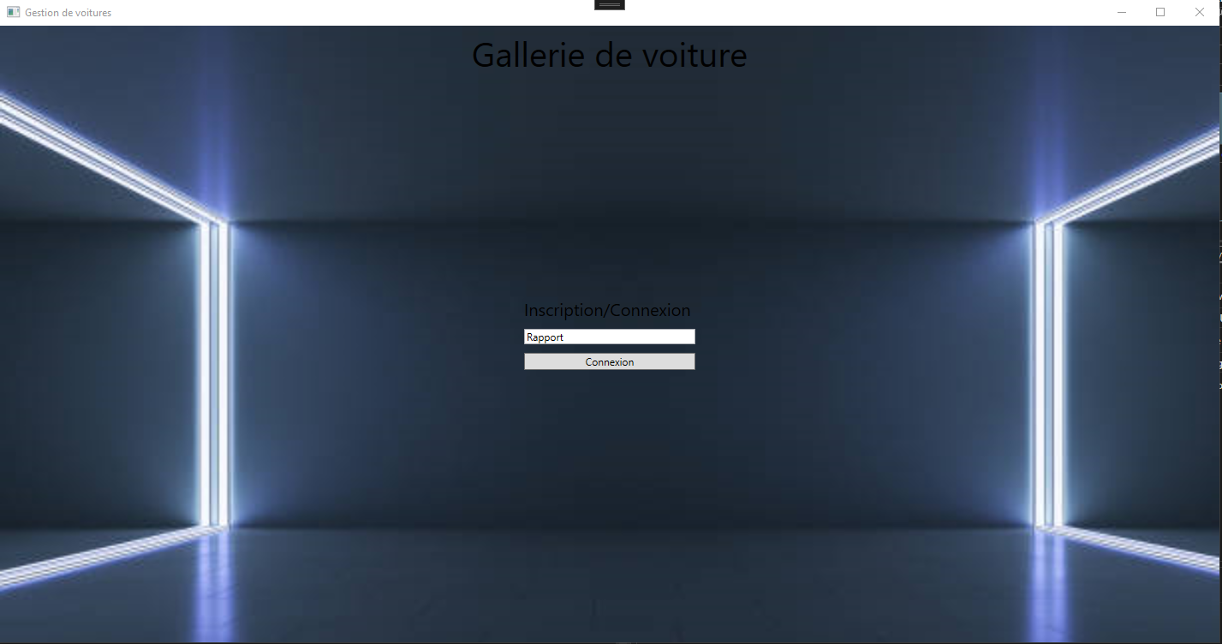

1. Apres la connexion on a une interface qui montre la liste des propriétaire et le nombre de voiture qu’il possède et une gallérie de toutes les voitures dans la gallérie.

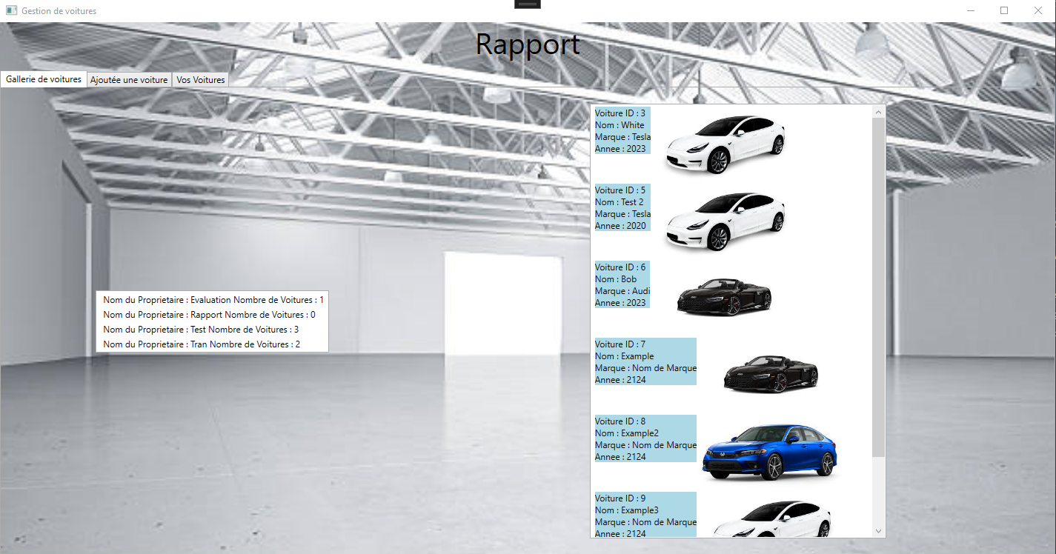

1. Un menu « Ajoutée une voiture » qui sert a ajouter une voiture dans la Gallerie, il y a un button pour ajouter une image de la voiture et il faut entrer les champs de la voiture.

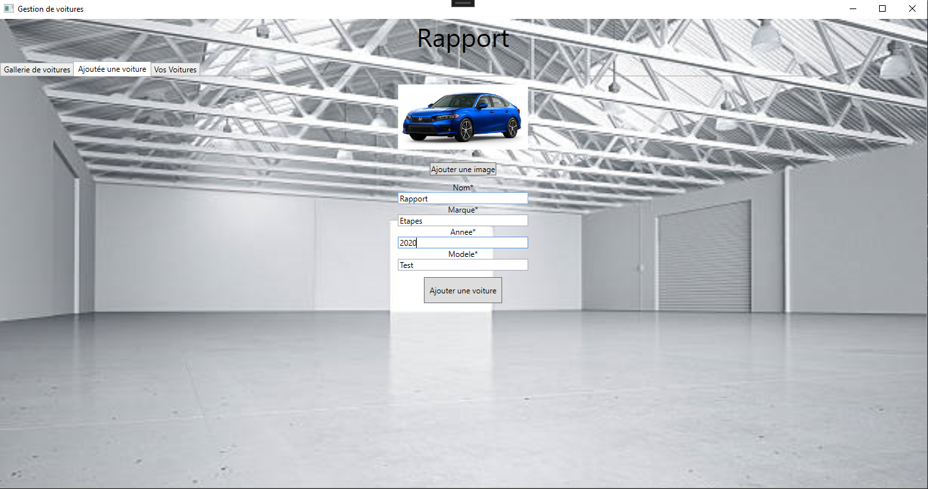

1. Lors du click de ajouter une voiture l’interface revient au gallerie de voitures affiche un message box que la voiture a été cree et ensuite le met dans la liste de voirture

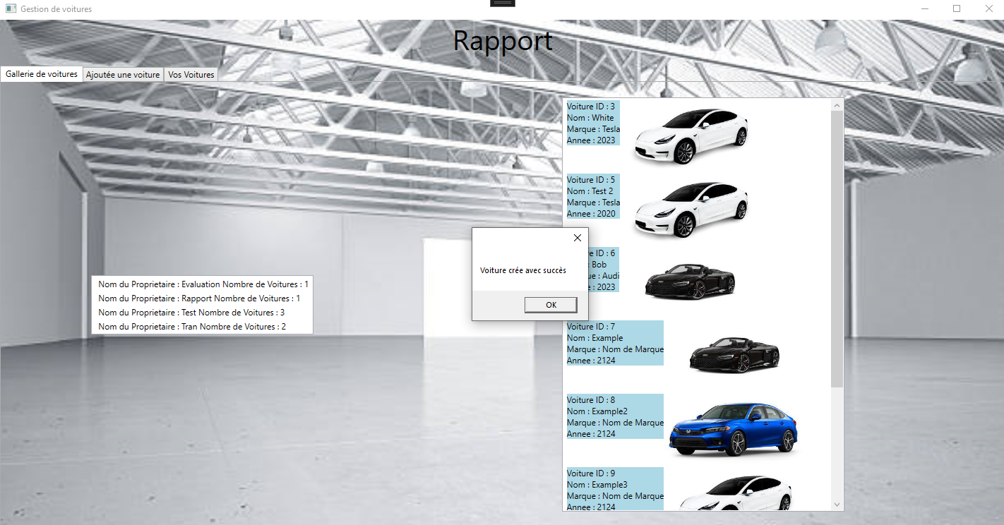

1. Un menu « Vos Voitures » pour visioner la liste de voiture que tel utilisateur possède et pour supprimer les voitures , le Button supprimer enlève la voiture de la base de donner et ce qui enlève l’affichage de tel voiture dans Gallérie de voitures.

